Lista 6 – Criação de Sub-Redes (0,5 ponto)

Nome:___________________________________ RA:_____________

- Cite e descreva três vantagens da criação de Sub-Redes e do uso de Roteadores.

- Defina a Máscara de Sub-Rede para as seguintes Configurações de Rede:

- Endereço Classe A com 8000 Sub-Redes e 2000 Hosts por Sub-Rede.
- Endereço Classe B com 1000 Sub-Redes e 60 Hosts por Sub-Rede.
- Endereço Classe C com apenas 2 Hosts por Sub-Rede.
Obs.: Justifique e demonstre seus cálculos.

- Faça uma tabela com a Menor e a Maior Máscara de Sub-Rede que cada Classe de End. IP pode suportar, indicando o número de Sub-Redes e Hosts por Sub-Rede em cada situação.

Classe de end. IP | Menor Máscara | Maior Máscara
A | Máscara:  Sub-Redes =  Hosts/Sub-Rede = | Máscara:  Sub-Redes =  Hosts/Sub-Rede =
B | Máscara:  Sub-Redes =  Hosts/Sub-Rede = | Máscara:  Sub-Redes =  Hosts/Sub-Rede =
C | Máscara:  Sub-Redes =  Hosts/Sub-Rede = | Máscara:  Sub-Redes =  Hosts/Sub-Rede =

- O diagrama a seguir mostra 4 sub-redes interligadas através de um roteador. Utilizando-se o no. IP 200.100.13.0, qual seria a máscara de sub-rede utilizada para o roteamento entre as sub-redes? Monte uma tabela com os endereços IPs: Sub-redes (BIN e DEC), Hosts (BIN e DEC), Gateway e Broadcast de cada sub-rede para a máscara escolhida. Quais seriam os números de IPs das Sub-redes A, B, C e D e dos Hosts em cada Sub-Rede?

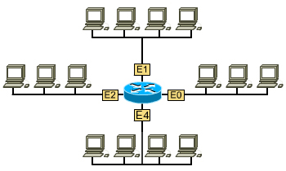
Sub-Rede C
Sub-Rede D
Sub-Rede A
Sub-Rede B

- Como você pode testar a conexão entre dois Hosts de Sub-redes diferentes? Quais poderiam ser os comandos e o número IP a serem usados? Dê exemplos da representação destes comandos.

Obs.: Serão aceitos apenas trabalhos manuscritos e individuais.

